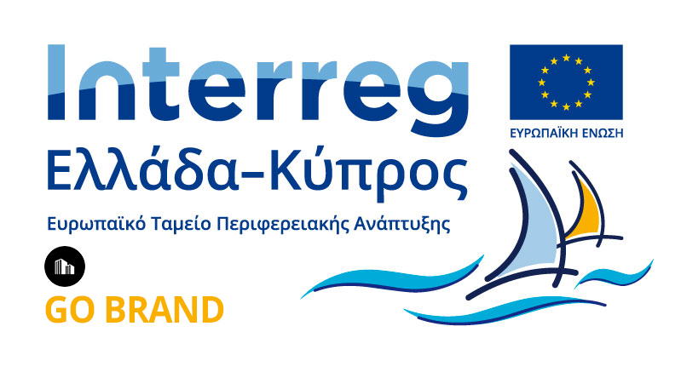
Ρόδος, 27 Σεπτεμβρίου 2018
ΔΕΛΤΙΟ ΤΥΠΟΥ
Ιδιαίτερα αποτελεσματική ήταν η 2^{η} συνάντηση εταίρων του έργου «Δράσεις προώθησης και ενίσχυσης του brand name των επιλέξιμων προϊόντων ή και υπηρεσιών της Ελλάδος και της Κύπρου στη διασυνοριακή περιοχή», με ακρωνύμιο Go_Brand, η οποία έλαβε χώρα στις 25 και 26 Σεπτεμβρίου 2018, στη Ρόδο.

Οι δικαιούχοι που απαρτίζουν το εταιρικό σχήμα του έργου παρουσίασαν την πορεία υλοποίησης των παραδοτέων τους και συζήτησαν θέματα που άπτονται τόσο του φυσικού όσο και του οικονομικού αντικειμένου του έργου. Συγκεκριμένα, για καθένα από τα δέκα (10) συνολικά clusters που θα υποστηριχθούν μέσα από το έργο έχουν δρομολογηθεί οι δράσεις που αφορούν στην παραγωγή του έντυπου και ηλεκτρονικού υλικού, στις μελέτες branding καθώς και στην υλοποίηση της θεωρητικής και πρακτικής εκπαίδευσης των μελών των clusters που συμμετέχουν στο έργο. Επίσης, έχει ήδη ξεκινήσει η προετοιμασία για τη συμμετοχή των clusters σε διεθνή έκθεση τροφίμων και ποτών εντός του 2019.

Επαναπροσδιορίστηκε, τέλος, το χρονοδιάγραμμα των δράσεων σύμφωνα με τα νέα δεδομένα στοχεύοντας πάντα στην επιτυχή και αποτελεσματική υλοποίηση του συνόλου των δράσεων εντός του 2019, προς όφελος των επιχειρήσεων – μελών των clusters.

Η επόμενη συνάντηση εταίρων του έργου προγραμματίζεται για τον Απρίλιο 2019, στη Χίο.

Το έργο Go_Brand υλοποιείται στο πλαίσιο του Προγράμματος Συνεργασίας Interreg V-A Ελλάδα – Κύπρος 2014-2020 με συγχρηματοδότηση από την Ευρωπαϊκή Ένωση (ΕΤΠΑ) και Εθνικούς πόρους της Ελλάδας και της Κύπρου.
Το εταιρικό σχήμα αποτελείται από το Κυπριακό Εμπορικό και Βιομηχανικό Επιμελητήριο (Επικεφαλής), το Επιμελητήριο Λασιθίου, τη Δωδεκανησιακή Εταιρεία Ανάπτυξης και Προόδου – ΔΕΤΑΠ, την Εταιρεία Ανάπτυξης και Προόδου Κυκλάδων – ΑΜΚΕ Επιμελητηρίου Κυκλάδων, το Επιμελητήριο Χίου και το Ίδρυμα Τεχνολογίας και Έρευνας.

